Билет №2

Определение синуса, косинуса и тангенса острого угла прямоугольного треугольника.
Рассмотрим прямоугольный треугольник АВС с прямым углом С.
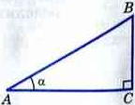
Катет ВС этого треугольника является противолежащим углу А, а катет АС – прилежащим к этому углу.
Синус острого угла прямоугольного прямоугольника – это отношение противолежащего катета к гипотенузе.
Косинус острого угла прямоугольного треугольника – это отношение прилежащего катета к гипотенузе.
Тангенс острого угла прямоугольного треугольника – это отношение противолежащего катета к прилежащему катету.
На рисунке
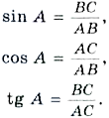
Следовательно: 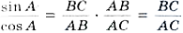, а также:
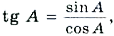
т. е. тангенс угла равен отношению синуса к косинусу этого угла.

2.Площадь прямоугольника (формулировка и доказательство).
Теорема
Площадь прямоугольника равна произведению его смежных сторон.
Доказательство
Рассмотрим прямоугольник со сторонами a, b и площадью S.
Докажем, что S = ab.
Достроим прямоугольник до квадрата со стороной a + b.
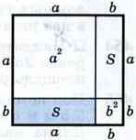
Так как площадь квадрата равна квадрату его стороны, площадь этого квадрата равна (a + b)².
С другой стороны, этот квадрат составлен из данного прямоугольника с площадью S, равного ему прямоугольника с площадью S (так как равные многоугольники имеют равные площади) и двух квадратов с площадями a² и b² (так как площадь квадрата равна квадрату его стороны). Так как многоугольник составлен из нескольких многоугольников, и его площадь равна сумме площадей этих многоугольников:
(a + b)² = S + S + a² + b², или a² + 2ab + b² = 2S + a² + b².
Отсюда получаем: S = ab. Теорема доказана.

